на 2017 – 2018 н .р.


Затверджено

Директор школи
М.П. Вересюк

Аналіз роботи шкільної бібліотеки за 2016-2017 навчальний рік

Враховуючи навчальні та виховні завдання сучасної школи та інтереси читачів, враховуючи їх вікові особливості, літературу, яка надійшла до шкільної бібліотеки, протягом року використовувались різні форми роботи для підвищення інтересу дітей до книги.
Пріоритетним завданням є допомога у вивченні та засвоєнні шкільної програми, організація навчальної діяльності та дозвілля дітей. Створення сприятливих і комфортних умов для організації навчально-виховного процесу, розвитку комплексного навчально-методичного забезпечення предметів. Створення позитивного іміджу бібліотеки через пошук сучасних, найбільш привабливих для читача форм популяризації книги, а також послуг, які пропонує бібліотека.
Кожного року шкільний бібліотекар планує свою роботу. План – це не тільки визначення конкретних завдань та основних показників, традиційних, інноваційних форм взаємодії бібліотеки й користувача, а й передбачення кінцевого результату діяльності та виявлення її ефективності.
Протягом 2016-2017 навчального року шкільна бібліотека працювала в тісному контакті з педагогічним колективом школи . Згідно з „ Положенням про бібліотеку навчального закладу ” книжковий фонд художньої літератури бібліотеки у 2016-2017 навчальному році зріс на 127 примірники. Завдяки благодійній акціії «Подаруй бібліотеці книгу» 28 примірників подаровано учнями школи.
Фонд підручників у 2016/2017 навчальному році зріс на 2223 примірники. Картотека підручників постійно поповнювалася в міру надходження нових підручників.
До бібліотеки школи записано 690 учнів і співробітників школи.
У 2016-2017 навчальному році було створено сайт бібліотеки ( http://biblioschool15.ucoz.net/ ). Його особливість в тому, що інформація, яку він надає, відповідає в першу чергу потребам навчального закладу.
Створення сайту шкільної бібліотеки – маркетинговий хід по популяризації друкованих та електронних книг, доведення до відома не тільки читачів власної бібліотеки, а усього світу про своє існування, роботу, надання послуг.
Новини, актуальна інформація щодо роботи бібліотеки, проведених заходів висвітлюються на сайті шкільної бібліотеки .
Інформація на сайті представлена українською мовою. Поряд з власними інформаційними ресурсами розміщені посилання або точки доступу до зовнішніх Інтернет - ресурсів, електронних версій підручників.
Тут представлені наступні рубрики:

- «Головна сторінка»  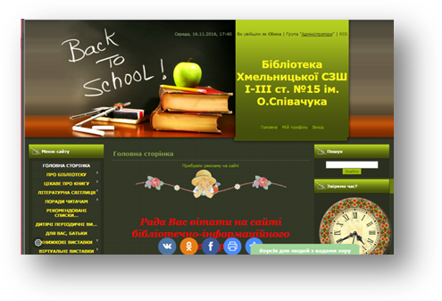 | - «Про бібліотеку»  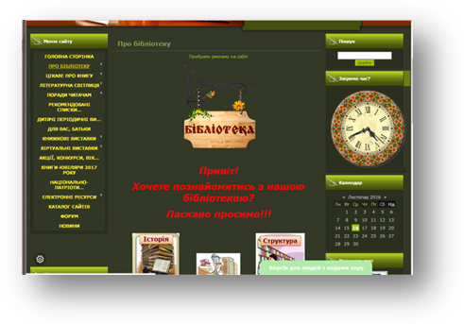
- «Цікаве про книгу»  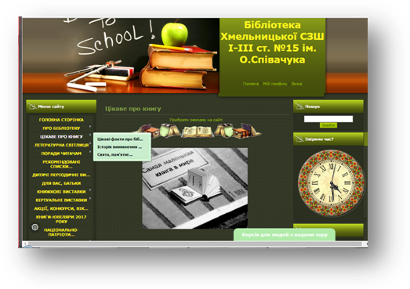 | - «Літературна світлиця»  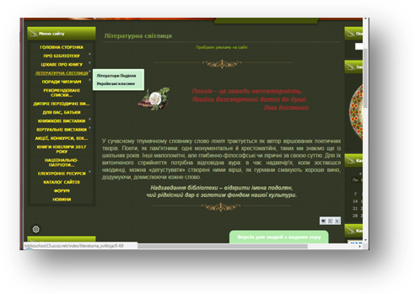
- «Поради читачам»  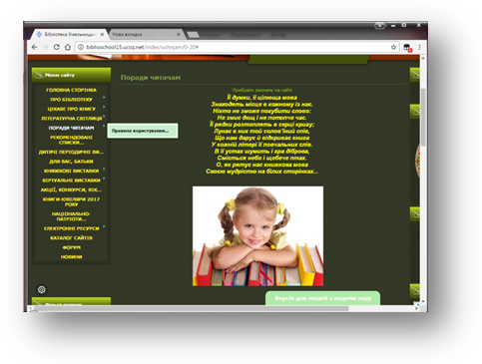 | «Рекомендацій списки художньої літератури»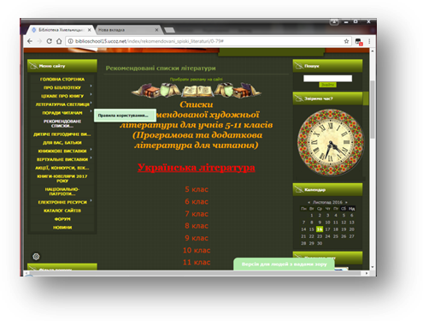
- «Дитячі періодичні видання»  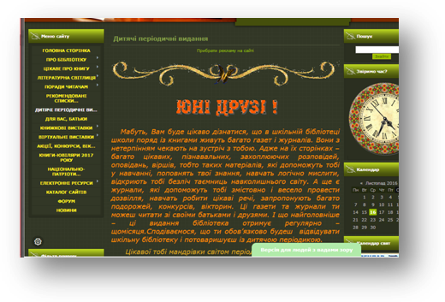 | - «Книги ювіляри -2017»  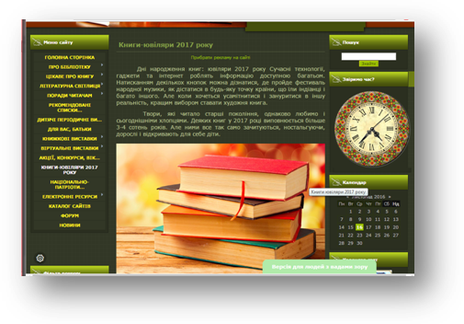
- «Акції, конкурси, вікторини»  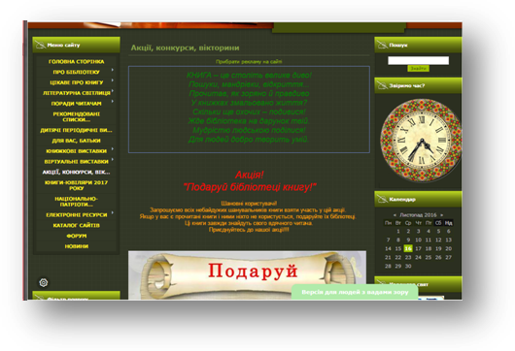 | - «Для Вас, батьки»  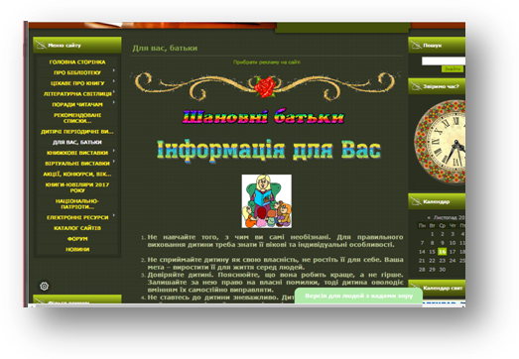
- «Книжкові виставки»  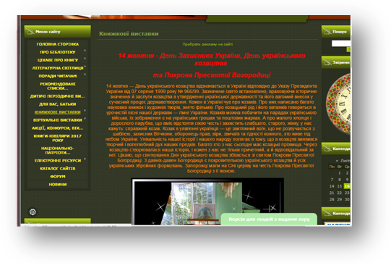 | - «Національно-патріотичне виховання»  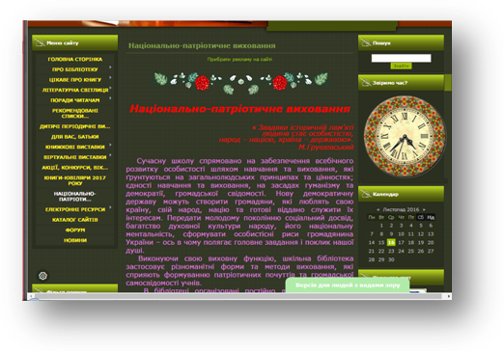

Постійні запити читачів бібліотеки залишають широкий простір для наповнення сторінки іншими, корисними й цікавими для дітей ресурсами.
Протягом року було оформлено книжкові виставки до знаменних дат року, проведено заплановані заходи.
У бібліотеці була проведена підписка на періодичні видання та ведеться картотека газетно–журнальних статей. Картотеки відображають актуальні проблеми сьогодення і підпорядковані навчально – виховним завданням школи.
Згідно з планом роботи шкільної бібліотеки на 2016-2017 навчальний рік були проведені такі заходи :

І. Індивідуальна робота з читачами
- Консультації щодо вибору літератури біля книжкових полиць.
- Бесіди про прочитану книгу
ІІ. Інформаційно-бібліографічна робота
1 клас
1. Екскурсія до бібліотеки: що таке бібліотека? Правила користування бібліотекою. Запис до бібліотеки.
2. Правила спілкування з книгою:
- гігієна читання (бесіда);
- як правильно читати(бесіда).
2 клас
Екскурсія до бібліотеки «Читач у бібліотеці» (правила поводження в бібліотеці).
Види бібліотек, їх призначення.
3 клас
Структура книг. Вибір книг в бібліотеці.
Періодичні видання для молодших школярів
4 клас
Бесіда-діалог «Скарб таємничий із книжної полиці»
Бібліотечний урок «Твої перші енциклопедії, словники, довідники».
Проведення бібліотечно-бібліографічних знань для учнів 5-9 класів
5 клас
Вибір книг в бібліотеці. Бібліографічні показники.
Бібліотечний урок «Подорож до країни Словникової»
6 клас
Моя домашня бібліотека.
7 клас
Бібліотечний урок «Довідково - бібліографічний апарат бібліотеки»
Мультимедійний бібліотечний урок «Мистецтво книго творення»
8 клас
Вересневі зустрічі в шкільній бібліотеці. «Робота з джерелами інформації» - бесіда в бібліотеці. «Методи самостійної роботи з книгою».
9 клас
Бібліотечний урок «Система бібліотечних каталогів та картотек, їх цільове призначення»
Проведення бібліотечно-бібліографічних знань для учнів 10-11 класів
10 клас
Дискусія «Інформаційна культура читача. Сучасні джерела інформації»

- Регулярно проводились колективні та індивідуальні бесіди з користувачами про правила користування підручниками та художньою літературою.
- Конкурс малюнків, виготовлення закладок.
- Екскурсії для 1класів та вихованців дитячого садочка до бібліотеки.

ІІІ. Масові заходи:
- традиційне свято «Посвята в читачі», «Тиждень читання».
Протягом усього навчального року надавалась допомога педагогічному колективу в доборі методичної та художньої літератури для проведення уроків та різноманітних заходів. Активно використовувався комп’ютер для пошуку інформації за різними запитами вчителів та учнів.

ІY. Книжкові виставки до пам’ятних дат
- Книжкова виставка до Міжнародного дня рідної мови
- Книжкова виставка до Всесвітнього дня поезії
- Книжкова виставка до Дня Чорнобильської трагедії
- Книжкова виставка до Дня слов’янської писемності та культури та інші.

Y. Знаменні та пам’ятні дати на інформаційному віснику
- Всесвітній день миру . День знань.,День фізичної культури і спорту України, День Демократії, Європейський день мов
- День партизанської слави, Міжнародний день толерантності
- День українського козацтва, міжнародний день музики, Міжнародний день людей похилого віку, Міжнародний день проти насилля, Всесвітній день захисту тварин, Міжнародний день захисту ООН, День українського козацтва (Покрови), День визволення України від фашистських загарбників
- День пам’яті жертв Голодомору та політичних репресій.
- День влаштування учасників ліквідації наслідків аварії на Чорнобильській АЕС
- День пам’яті героїв Крут, День Соборності та Свободи України, Стрітення
- Міжнародний день рідної мови , День української писемності та мови
- Міжнародний жіночий день , День святого Валентина
- Всесвітній день авіації і космонавтики, Великдень, Всесвітній день землі, Всесвітній день книги та авторського права, День вшанування учасників ліквідації наслідків аварії на Чорнобильській АЕС.
- День Перемоги, Міжнародний день захисту дітей
- Дні пам’яті та примирення, присвячені пам’яті жертв Другої світової війни

Бібліотекарем школи , та бібліотечним активом шкільної бібліотеки проведені рейди по перевірці стану підручників.
У приміщенні бібліотеки постійно проводиться робота по підтримці естетичного вигляду.
Допомога протягом року класним керівникам у проведенні бесід з питань техніки безпеки, охороні здоров’я і життя дітей.
- Ведуться всі форми обліку фонду бібліотеки.
- Проведено інвентаризацію фонду підручників.
- Своєчасно ведеться обробка, видача нових підручників, а також списання старих підручників.

У нашій школі бібліотекар і педагоги прагнуть, розвивати пізнавальний інтерес учнів, виховувати особистість гармонійно розвинену, високо ерудовану висококультурну. Крім індивідуальної роботи, в шкільній бібліотеці все більше поширюються масові форми роботи, години спілкували, літературно-мистецькі подорожі, вікторини, вечори пам'яті, уроки реквієми, які сприяють поглибленню знань і умінь, задоволенню творчих інтересів, розвитку здібностей, інтелекту учнів.

Завдання шкільної бібліотеки у 2017-2018 навчальному році

Свою діяльність у новому в навчальному році бібліотека спрямовує на популяризацію книжок, формування світогляду дітей, реальну допомогу кожному в задоволенні особистих читацьких інтересів , потреб, запитів.
Створення позитивного іміджу бібліотеки через пошук сучасних, найбільш привабливих для читача форм популяризації книги, а також послуг, які пропонує бібліотека.
Сьогодні основними завданнями шкільної бібліотеки є:
- Піднесення бібліотечної справи на якісно новий рівень, інформатизація бібліотечних процесів, впровадження в роботу бібліотеки нових інформаційно-комунікаційних технологій, навчання користувачів технологіям інформаційного самообслуговування, створення нових та поповнення існуючих баз даних, матеріалів, необхідних для забезпечення навчально-виховного процесу.
- Регламентування роботи відповідно до державних документів про бібліотечну справу в Україні.
- Сприяння реалізації державної політики в галузі освіти, розвитку навчально-виховного процесу; виховання загальної культури, національної свідомості, правової культури, патріотизму, поширення інтересу до історії рідного краю.
- Сприяння розвитку пізнавальних інтересів учнів, успішному засвоєнню навчальних програм; створення умов для відкритості фондів і оперативного повідомлення читачів про зміст наявного фонду та нових надходжень.
- Координація роботи шкільної бібліотеки зі школярами, педагогами, батьками в популяризації книги, в задоволенні інформаційних потреб книго користувачів, формуванні в них навички читання, шанобливого ставлення до книги. Виховання у школярів інформаційної культури, культури читання; формування вмінь користуватись бібліотекою, її послугами, книгою, довідковим апаратом, базами даних, навчання пошуку інформації у мережі Інтернет та її зберіганню, розвиток творчої думки, пізнавальних здібностей та інтересів школярів.
- Систематична робота шкільного бібліотекаря зі збереження, та розширення книжкового фонду, поповнення шкільного фонду краєзнавчими й бібліотекознавчими матеріалами, розширення книжкового фонду засобами проведення доброчинних акцій «Подаруй книгу».
- Проведення масової та індивідуальної роботи з популяризації української книги.
- Популяризація книги, висвітлення роботи бібліотеки на сайті бібліотеки, постійне оновлення матеріалів, календаря пам’ятних дат, програмних творів, рекомендаційних списків літератури та іншої інформації.
- Інформування шкільних методичних об’єднань про нові надходження підручників та методичної літератури.
- Всебічне сприяння підвищення фахової майстерності педагогів. Підвищення авторитету шкільного бібліотекаря, збільшення ролі його праці в навчально-виховному процесі школи, сприяння зростанню його соціальної активності.

СТРУКТУРА ПЛАНУ РОБОТИ ШКІЛЬНОЇ БІБЛІОТЕКИ
НА 2017 - 2018 НАВЧАЛЬНИЙ РІК

Основні показники:

Книжковий фонд:
- художня література 13450
- підручники 19243
Кількість читачів 690
Кількість відвідувань 7834
Кількість книговидач 5840

Режим роботи бібліотеки

Обслуговування учнів:

1-4 класи | Понеділок, середа, четвер
5-7 класи | Вівторок, п'ятниця
8-11 класи | Понеділок, п'ятниця
Останній день місяця | Санітарний
Методичний день | П'ятниця
Другий тиждень місяця | Інформаційний
Третій тиждень місяця | Батьківський день
Вихідний день | Субота ,неділя
Години роботи  ... | 3 9:00 до 18:00

Робота з користувачами щодо формування

і задоволення їх інтересів

- Обслуговування користувачів. Індивідуальна робота
№ | Зміст | Дата  проведення | Відповідальні
1. | Провести перереєстрацію читачів бібліотеки. Робота з боржниками. | Вересень- жовтень | Актив бібліотеки,  кл. керівники Бібліотекар
 | Колективні та індивідуальні бесіди з користувачами про правила користування підручниками та художньою літературою. | Постійно
 | Аналіз читацьких формулярів на предмет відвідування бібліотеки та читання . | Грудень | Зав. бібліотекою Кл. керівники
- 4 | Вивчення інтересів читачів шляхом анкетування, систематизація та аналіз статистичних даних на основі читацьких формулярів, бесід під час запису читачів, виборі книги, роботі ДБА бібліотеки | Протягом року | Зав. бібліотекою
- 5 | Консультація з читачами під час видачі літератури щодо правил користування бібліотекою. | Протягом року | Зав. бібліотекою
- 6 | Створення читацького активу | Вересень | Зав. Бібліотекою

  - Популяризація бібліотечно-бібліографічних знань, формування інформаційної культури
№ | Зміст | Дата  проведення | Відповідальний
 | Організація екскурсії першокласників у шкільну бібліотеку. Ознайомлення їх з Правилами користування бібліотекою та книгою під час перереєстрації та запису до бібліотеки, знайомство з фондом. | Вересень  Січень | Зав.бібліотекою Кл. керівники
 | Поновлювати довідково - бібліографічний апарат новими матеріалами: енциклопедіями, довідниками, словниками. | На протязі року | Зав.бібліотекою
 | 3 метою освоєння учнями навиків користування довідковим апаратом, а також каталогами та картотеками проводити індивідуальні та групові бесіди, бібліотечні уроки ( за окремим планом), надавати групові та індивідуальні консультації. | На протязі року | Зав.бібліотекою  Кл. керівники
 | Для ознайомлення учнів та педколективу з новими надходженнями літератури та періодики випускати бюлетені «Бібліотека інформує», «Нові підручники», оформляти книжкові виставки «На хвилинку зупинись нову книжку подивись», «Нові книги - нові друзі». | 1 раз в квартал та по мірі надходження | Зав.бібліотекою Актив бібліотеки
 | Проведення інформаційних оглядів літератури на педагогічних нарадах; для батьків на батьківських зборах; для учнів в період Тижнів, Декад знань по предметах. | На протязі року | Зав.бібліотекою
 | Надавати індивідуальні інформації по інтересах та запитах читачів. | На протязі року | Зав.бібліотекою
 | Поновлювати картотеку статей та тематичні картотеки новими матеріалами, відкривати нові рубрики на тему дня. | На протязі року | Зав.бібліотекою

- Інформаційне забезпечення навчально-виховного процесу (взаємодія бібліотеки з пед..колективом; допомога у засвоєнні шкільної програми та ін.)

№ | Зміст | Дата проведення | Відповідальні
1. | Надавати допомогу вчителям та учням у підготовці та проведенні уроків і класних годин, позакласних заходів шляхом надання інформації, консультацій, бесід, оглядів І літератури,книжкових виставок і т.д. | Постійно | Зав.бібліотекою  Кл. керівники
2 | Підготовка книжкової виставки до першого уроку «Я громадянин України – європейської країни» | вересень | Бібліотекар
3 | Інформаційний огляд «Періодичні видання на допомогу вчителю» | протягом року | Бібліотекар
4 | Виставка-стенд «Зверніть увагу! Нові книги!»» | протягом року | Бібліотекар
5 | Інформаційні виставки:  - Тобі, випускнику  - Календар знаменних дат  - Письменники - ювіляри | Протягом року | Бібліотекар
6 | Створення нових тематичних папок та продовження роботи по наповненню уже створених | Протягом року | Бібліотекар
7 | Знайомство учнів 1-х класів зі шкільною бібліотекою. Екскурсія до бібліотеки. | ІІ-ІІІ тиждень вересня | Класоводи  Бібліотекар
8 | Прийняти участь у проведенні Тижнів знань. | Протягом року | Бібліотекар
9. | Свято букваря  - «Моя перша навчальна книжка» | Квітень-травень | Класоводи  Бібліотека
10. | Оформити передплату періодичних видань | червень,  грудень | Бібліотекар
11. | Інформувати вчителів про нові надходження  ( за фахом та інтересами) | Постійно | Бібліотекар
12. | Допомагати у підготовці до уроків та проведення масових заходів. | Постійно | Бібліотекар
13. | Проводити огляди літератури на засіданнях, методичних об'єднаннях, семінарах. | Постійно | Бібліотекар
14. | Інформування вчителів про забезпеченість учнів підручниками та навчальними посібниками | Постійно | Бібліотекар
15. | Оновлення тематичних виставок на допомогу вивченню начальних предметів | Постійно | Бібліотекар
16. | Спільна робота бібліотекаря, класних керівників та активу класів щодо збереження художньої літератури, підручників та навчальних посібників | Постійно | Бібліотекар

- Довідково-бібліографічне та інформаційне обслуговування

Зміст роботи | Дата проведення | Відповідальні
Проведення бібліотечно-бібліографічних знань для учнів 1-4 класів |  | Бібліотекар
1 клас  1. Здрастуй, дім книжковий! Екскурсія до бібліотеки: що таке бібліотека? Правила користування бібліотекою. Запис до бібліотеки. | вересень | Бібліотекар
2. Знаєм, друзі, я і ти: книгу треба берегти.  - гігієна читання (бесіда);  - як правильно читати(бесіда). | грудень | Бібліотекар
3. Посвята в читачі. | січень | Бібліотекар
2 клас  - Як живеш, шкільна бібліотеко? | жовтень | Бібліотекар
- Ілюстрація в книзі | Грудень | Бібліотекар
- Із чого складається книга? | лютий | Бібліотекар
3 клас  - Вереснева зустріч у бібліотеці | вересень | Бібліотекар
- Дитяча періодика | листопад | Бібліотекар
- Текстові елементи книги | січень | Бібліотекар
- Комп’ютер і ти. Як подружились книга і комп’ютер (розповідь про бібліотеку і нові технології). | березень | Бібліотекар
4 клас  - Шкільна бібліотека – це не тільки книги. | жовтень | Бібліотекар
- Види літератури. | листопад | Бібліотекар
- Бібліотечний урок «Твої перші енциклопедії, словники, довідники». | квітень | Бібліотекар
Проведення бібліотечно-бібліографічних знань для учнів 5-9 класів |  | Бібліотекар
5 клас  - Вибір книг в бібліотеці. Бібліографічні показники. | грудень | Бібліотекар
- Бібліотечний урок «Подорож до країни Словникової» | січень | Бібліотекар
- Від папірусу до CDROM ( Історія книги та бібліотеки) | березень | Бібліотекар
6 клас  - Моя домашня бібліотека. | вересень | Бібліотекар
- Періодичні видання для дітей середнього шкільного віку. Як ними користуватись. | жовтень | Бібліотекар
- Година корисної інформації (Пошук інформації в довідниках) | квітень | Бібліотекар
- Знайомство з сайтом бібліотеки. | листопад | Бібліотекар
7 клас  - Бібліотечний урок «Довідково - бібліографічний апарат бібліотеки» | листопад | Бібліотекар
- Мультимедійний бібліотечний урок «Мистецтво книго творення» | травень | Бібліотекар
8 клас  - Вересневі зустрічі в шкільній бібліотеці. «Робота з джерелами інформації» - бесіда в бібліотеці. «Методи самостійної роботи з книгою». | вересень | Бібліотекар
- Книги, які знають все. (книги з окремих галузей знань) | грудень | Бібліотекар
- Віртуальний світ – для тебе! (Електронні бази даних. Як користуватись Wikipediа). | травень | Бібліотекар
9 клас  - Бібліотечний урок «Система бібліотечних каталогів та картотек, їх цільове призначення» | жовтень | Бібліотекар
- Періодичні видання для дітей старшого шкільного віку. | грудень | Бібліотекар
- Комп’ютер і ти. (Новітні інформаційні технології в бібліотеці) | квітень | Бібліотекар
Проведення бібліотечно-бібліографічних знань для учнів 10-11 класів |  | Бібліотекар
10 клас  - Дискусія «Інформаційна культура читача. Сучасні джерела інформації» | січень | Бібліотекар
11 клас  - На порозі вибору професії (Урок-бесіда) | лютий | Бібліотекар
- Робота з батьками
Зміст роботи | Відповідальні | Дата проведення
Виступи на батьківських зборах | Постійно | Бібліотекар
Інформація щодо забезпечення підручниками. | Постійно | Бібліотекар оргкомітет
Тематичні полиці для батьків з питань сімейного виховання.: «Подбай про своє здоров’я», «Мудрість виховання», «Дитина. Книга. Бібліотека.» | Постійно | Бібліотекар
Залучення батьків до акції «Подаруй бібліотеці книжку». | Постійно | Бібліотекар
Організація Дня відкритих дверей для батьків майбутніх першокласників | Травень | Бібліотекар
Виставка «Книга для сімейного читання» | Постійно | Бібліотекар

V. Масова робота бібліотеки
1. Національно-патріотичне та громадянське виховання читачів.
Зміст | Дата  проведення | Відповідальні
Цикл книжкових виставок та тематичних полиць  - «Крізь терни перешкод до волі і Незалежності!» До 26-річниці Незалежності України | серпень | Бібліотекар
- «Цвітуть неначе квіти волі, знамена жовто-голубі» (до Дня Державного прапора України) | серпень | Бібліотекар
- до першого уроку «Я громадянин України – європейської країни» | 1.09.2017 | Бібліотекар
- «Герої не вмирають» - виставка присвячена героям АТО О.Співачуку та І.Мельнику | 27.09.2017 | Бібліотекар
- До Дня української мови та писемності | 9.11.2017 | Бібліотекар
«Рідна земле моя, ти козацькою славою щедра» (до Дня українського козацтва та Дня захисника України) | 13.10.2017 | Бібліотекар
- «Ти пам’ятаєш, як все це було?» (День визволення України від фашистських загарбників) | 27.10.2017 | Бібліотекар
- «Події, що змінили історію України» (до Дня Гідності і Свободи України) | 20.11.2017 | Бібліотекар
- «Голгофа голодної смерті» (До Дня пам’яті жертв голодомору та політичних репресій) | 24.11.2017 | Бібліотекар
- «Вірні сини Батьківщини» (до Дня Збройних Сил України) | 06.12.2017 | Бібліотекар
- «Соборність України: від ідеї до сьогодення» (до Дня Соборності України) | 22.01.2018 | Бібліотекар
- до Міжнародного дня пам’яті жертв Холокосту | 26.01.2018 | Бібліотекар
- -«Згадаймо юність, що горіла в Крутах» (до Дня пам’яті Героїв Крут) | 29.01.2018 | Бібліотекар
- «Герої живуть поруч» ( до Дня вшанування учасників бойових дій на території інших держав) | 15.02.2018 | Бібліотекар
- «Янголи Інститутської» (до Дня вшанування Героїв Небесної Сотні) | 20.02.2018 | Бібліотекар
- « На хвилі пам’яті » (до Дня пам’яті та примирення в Україні) | 08.05.2018 | Бібліотекар
- «Нарешті знищена війна весняним громом перемоги» | 09.05.2018 | Бібліотекар
- «Сорочка біла-вишита піснями» (до Всесвітнього дня вишиванки) | 18.05.2018 | Бібліотекар
До Дня збройних сил України вих. захід «Є така професія – захищати Батьківщину» | 06.12.2017
- Народознавча та краєзнавча робота
Зміст роботи | Дата проведення | Відповідальні
Година народознавства:  - «Їх тисячі лягло у Бабин Яр глибокий» (роковин трагедії Бабиного яру) | вересень | Бібліотекар, класні керівники
- «Нема без кореня рослини, а нас, людей - без Батьківщини»  5 кл. | квітень | Бібліотекар
Огляд літератури:  «Книги письменників земляків» ( О. Радушинська) | лютий | Бібліотекар
Літературні години  - Стежками Т.Г. Шевченка (огляд літератури)  - Літератори Поділля (зустрічі з поетами Хмельниччини) | березень  лютий | Бібліотекар  Заст. з вих..
«Краса України – Хмельниччина».( До Дня міста) | вересень | Бібліотекар
Конкурс малюнків «Моє місто» | вересень | кл. кер., пед.-орг
3. Правове виховання
Зміст | Дата  проведення | Відповідальні
Огляд журнальних статей та новинок літератури на правову тематику | раз в півріччя | Бібліотекар
Всеукраїнський тиждень права :  - кл. год. «Підліток і закон»;  - зустрічі з працівниками юстиції | 05 -11.12.2017 | Кл. кер., соц.-пс. служба, вч. права,  Прав. ц.
Книжкові виставки  - «Я маю право…» конкурс малюнків 1-5 класи (До Всесвітнього Дня дитини) | 20.11.2017 | Бібліотекар
- до Дня Організації Об’єднаних націй | 24.10.2017 | Бібліотекар
- «Закон про мене і мені про закон» ‒ тематична виставка. | 20.11.2017 | Бібліотекар
- «Права дітей з особливими потребами» (до Міжнародного дня інвалідів) | 4.12.2017 | Бібліотекар
4.Моральне виховання
Зміст роботи | Дата проведення | Відповідальні
«Подай руку допомоги» - тематична полиця до Міжнародного дня людей похилого віку. | Жовтень | Бібліотекар
« Умій сказати – Ні !» - виставка -огляд до Міжнародного дня порозуміння з ВІЛ- інфікованими. | Грудень | Бібліотекар
«Доброта ніколи не старіє і завжди від холоду зігріє» - година доброти (4-5 класи). | Лютий | Бібліотекар
5.Художньо-естетичне виховання
Зміст | Дата проведення | Відповідальні
Створення активу бібліотеки і робота з ним. | вересень | Бібліотекар
Всеукраїнський день бібліотек. Огляд нових надходжень до шкільної бібліотеки. Тиждень шкільного підручника. | 30.09.2017 | Бібліотекар
Місячник старшокласника. Цикл оглядів книжкових та періодичних видань. | Протягом року | Пед.-орг.
Знайомство першокласників з бібліотекою. | жовтень | Бібліотекар
Всеукраїнський місячник шкільних бібліотек. | за окремим планом | Бібліотекар
- «Там, де живе рідна мова, живе український народ» до дня української писемності і мови (книжкова виставка) | 9.11.2017 | Бібліотекар
Акція «Подаруй книгу бібліотеці» ( до Міжнародного дня дарування книг) | лютий | Бібліотекар
- День рідної мови  - «Цей чудовий світ поезії» ‒ літературна сторінка в бібліотеці | 21.02.2018 | Бібліотекар, вч. укр..літ.
Шевченківські дні:  «Великий син великого народу» (виставки, бесіди, години спілкування) | І-ІІ тиждень  березень | Бібліотекар
Тиждень дитячої книги:  - «Наші улюблені герої книжок»  - Огляд книжок «Ці казки – скарби народні» (4-ті класи)  - Конкурс художніх-ілюстраторів (1-5-ті класи)  - Виставка-огляд новинок художньої літератури  - Бесіда «Історія виникнення книги, розвиток книгодрукування в Україні» | квітень | Бібліотекар,  вч. малювання
Оформлення виставки:  - «Свято Нового року та Різдва Христового у різних країнах світу» | грудень-січень | Бібліотекар
- «Найсвятіше в світі слово – Мати» ‒ бесіда, роздуми біля книжкової виставки | 13.05.2018 | Бібліотекар
- «Святий Миколай до нас завітай» | 19.12.2017 | Бібліотекар
- до Дня закоханих | 14.02.2018 | Бібліотекар
- «Благословення сходить із небес: Великдень» | 16.04.2018 | Бібліотекар
Допомогти у підготовці до Міжнародного жіночого дня 8 березня | березень | Бібліотекар
6. Екологічне виховання
Зміст роботи | Дата проведення | Відповідальні
«Чорнобиль не має минулого часу» (до Дня Чорнобильської трагедії) | 26.04.2018 | Бібліотекар
Книжкова виставка «Все, що навколо тебе, – знай, люби і бережи» | Травень | Бібліотекар
7. Трудове та фізичне виховання. Профорієнтація
Зміст роботи | Дата проведення | Відповідальні
Місячник «Вибір професії – крок до дорослого життя» | І тиждень листопада | Кл.керів, психолог

Формування бібліотечного фонду.
Складання каталогів. Ведення ДБА
- Комплектування, обробка, вивчення та розкриття фонду
Зміст роботи | Дата проведення | Відповідальні
Ведення індивідуального, сумарного обліку бібліотечного фонду. | Протягом року | Зав.бібліотекою
Оформлення документації на нові надходження та систематична звірка її з бухгалтерією. | 1 раз у квартал | Зав.бібліотекою
Робота з фондом: рознесення книг по стелажах, розміщення згідно таблиць УДК. | Протягом року | Зав.бібліотекою
Вилучення з фондів:  - застарілих видань;  - загублених читачами книг;  - з інших причин (складання актів, вивіз макулатури, здача актів до бухгалтерії; робота із сумарними та інвентарними книгами). | Протягом року | Зав.бібліотекою
Популяризація та вивчення бібліотечного фонду. | Протягом року | Кл. керівники, бібліотекар
- Робота з підручниками
Зміст роботи | Дата проведення | Відповідальні
Провести списання непридатних до навчання підручників відповідно до збірника наказів Міністерства освіти і науки,молоді та спорту України. | Протягом року | Зав.бібліотекою
Ведення чіткого обліку виданих підручників по класах. | Протягом року | Зав.бібліотекою
Робота з фондом підручників:  - організація видачі підручників;  - організація здачі підручників;  - оформлення нових надходжень;  - оформлення книжок, подарованих у ході акції «Подаруй книгу бібліотеці!». | Вересень  Травень  Протягом року | Зав.бібліотекою
Створити у кожному класі пости бережливих по збереженню книги, регулярно освітлювати роботу посту бережливих. | Вересень | Класні  керівники
Заходи по збереженню фонду:  - рейди перевірки стану підручників;  - робота Книжкової лікарні (на уроках трудового виховання у 1-4 класах). | І раз на семестр  Протягом року | Актив  Бібліотеки  Класні  керівники
Ведення всіх операцій з обліку бібліотечного фонду підручників. | Протягом року | Зав.бібліотекою.
Обмін підручниками з школами міста. | Протягом року | Зав.бібліотекою
  - Робота з періодичними виданнями
Зміст роботи | Дата проведення | Відповідальні
Організувати роботу по проведенню підписки на періодичні видання. | Протягом року | Зав.бібліотекою
Проводити з учнями бесіди “Як читати газети та журнали”, “Що нам дає газета”, огляд дитячих періодичних видань. | Протягом року | Зав.бібліотекою
Продовжувати вести картотеку статей періодичних видань. Поповнювати її новими матеріалами, відкривати нові рубрики, необхідні в роботі. Всі статті із журналів, газет, збірників розписувати на картки і вливати в картотеку. | Протягом року | Зав.бібліотекою
  - Складання каталогів та робота з ними. Ведення ДБА
Зміст роботи | Дата проведення | Відповідальні
Проводити постійно роботу по поповненню та очищенню каталогів та картотек основного фонду, картотеки обліку підручників. | Протягом року | Зав.бібліотекою
Вести картотеку обліку періодичних видань. Продовжувати картотеку статей з журналів, газет та збірників. | Протягом року | Зав.бібліотекою

VII. Організаційно-методична робота

1.Підвищення кваліфікації
Зміст роботи | Дата проведення | Відповідальні
Взяти активну участь у роботі методоб’єднання шкільних бібліотекарів. | За планом | Зав.бібліотекою
Підвищувати і вдосконалювати професійний рівень у міських бібліотеках. | Протягом року | Зав.бібліотекою
Спілкуватися з шкільними бібліотекарями міста, ділитися своїм та переймати їх досвід . | Протягом року | Зав.бібліотекою
2.Співпраця та координація роботи з іншими бібліотеками
Зміст роботи | Дата проведення | Відповідальні
Організація обмінного фонду підручників, зв’язок з бібліотеками шкіл міста по обміну підручників, яких не вистачає. | Протягом року | Зав.бібліотекою
Взаємодія бібліотек міста з обміну досвідом. | Протягом року | Зав.бібліотекою

Завідуюча бібліотекою О.І.Гуменна

